Documento de Requisitos
DORA - Sistema para gestão de aventuras
Versão 1.0 - outubro de 2019
Ficha Técnica
Equipe Responsável pela Elaboração
Luiz Otávio Andrade Soares
Mateus Carvalho Gonçalves
Pedro Antônio de Souza
Público Alvo
Este manual destina-se à equipe de desenvolvimento do sistema DORA.
Sumário
Visão geral deste documento 1
Glossário, Siglas e Acrogramas 1
Definições e Atributos de Requisitos 1
• Identificação dos Requisitos 1
• Prioridades dos Requisitos 1
Abrangência e sistemas relacionados 1
Relação de usuários do sistema 1
Diagrama de Caso de Uso – Visão do Usuário 2
• Visão do Aventureiro 2
• Visão do Guia 2
Requisitos do Guia 1
[RF001] Cadastrar aventura 1
[RF002] Visualizar aventura 1
[RF003] Editar aventura 2
[RF004] Remover aventura 2
[RF005] Gerar lista de inscritos 3
Requisitos do Aventureiro 4
[RF006] Visualizar aventuras disponíveis 4
[RF007] Visualizar aventura 4
[RF008] Inscrever em aventura 5
[RF009] Visualizar inscrições 6
[RF010] Visualizar inscrição 6
[RF011] Cancelar inscrição 6
[RF012] Efetuar pagamento 7
Desempenho 1
[NF001] Gerar lista rapidamente 1
Padrões 1
[NF002] Exclusão de aventura 1
[NF003] Restrição de cadastro de usuários Guia 1
Hardware e software 1
[NF004] Execução em navegadores 1
MAPA DE NAVEGAÇÃO DE INTERFACES 1
Login 2
Informações críticas da interface 2
Cadastro 2
Informações críticas da interface 3
Home 3
FinishSubscription 3
CreateEditAdventure 4
Informações críticas da interface 4

Introdução
Este documento especifica o sistema DORA – Sistema para gestão de aventuras, fornecendo aos desenvolvedores as informações necessárias para o projeto e implementação, assim como para a realização dos testes e homologação do sistema.

Visão geral deste documento
Esta introdução fornece as informações necessárias para fazer um bom uso deste documento, explicitando seus objetivos e as convenções que foram adotadas no texto, além de conter uma lista de referências para outros documentos relacionados. As demais seções apresentam a especificação do sistema DORA e estão organizadas como descrito abaixo.
- Seção 2 – Descrição geral do sistema: apresenta uma visão geral do sistema, caracterizando qual é o seu escopo e descrevendo seus usuários.
- Seção 3 – Requisitos funcionais (casos de uso): especifica todos os requisitos funcionais do sistema, descrevendo os fluxos de eventos, prioridades, atores, entradas e saídas de cada caso de uso a ser implementado.
- Seção 4 – Requisitos não funcionais: especifica todos os requisitos não funcionais do sistema, divididos em requisitos de usabilidade, confiabilidade, desempenho, segurança, distribuição, adequação a padrões e requisitos de hardware e software.
- Seção 5 – Descrição da interface com o usuário: apresenta desenhos, figuras ou rascunhos de telas do sistema.

Glossário, Siglas e Acrogramas
Aventura – Nome dado a um evento de ecoturismo no site. A aventura é um macro evento que se subdivide em modalidades a serem escolhidas pelo usuário, como climbing, trekking, hiking, entre outros.

Definições e Atributos de Requisitos

Identificação dos Requisitos
RF é utilizado para identificar Requisitos Funcionais e RNF é utilizado para identificar Requisitos Não Funcionais. Ambas siglas vem acompahada de um número que é o identificador único do requisitos. Por exemplo, o requisito [RF016] indica um requisito funcional de número 16.

Prioridades dos Requisitos
Para estabelecer a prioridade dos requisitos foram adotadas as denominações “essencial”, “importante” e “desejável”.
- Essencial é o requisito sem o qual o sistema não entra em funcionamento. Requisitos essenciais são requisitos imprescindíveis, que têm que ser implementados impreterivelmente.
- Importante é o requisito sem o qual o sistema entra em funcionamento, mas de forma não satisfatória. Requisitos importantes devem ser implementados, mas, se não forem, o sistema poderá ser implantado e usado mesmo assim.
- Desejável é o requisito que não compromete as funcionalidades básicas do sistema, isto é, o sistema pode funcionar de forma satisfatória sem ele. Requisitos desejáveis são requisitos que podem ser deixados para versões posteriores do sistema, caso não haja tempo hábil para implementá-los na versão que está sendo especificada.

CapítuloDescrição geral do sistema
O sistema DORA é um site que visa auxiliar aventureiros e empresas de ecoturismo, logo, necessita de internet para acessá-lo. A contrução do site será feito com as ferramentas HTML5 e PHP.

Abrangência e sistemas relacionados
O sistema desempenha um papel de mediador entre dois tipos de usuários que serão citados no próximo tópico. Dessa forma, ele é capaz de gerenciar de aventuras criadas por um tipo de usuário, que também pode as modificar e excluir, e o outro tipo de usuário pode interagir com essas aventuras, se inscrevendo nelas e em suas modalidades, modificando as modalidades ou cancelando a inscrição.
Todo o sistema é independente e totalmente autocontido, ou seja, não deve interagir com nenhum outro sistema relacionado. O sistema não tem o intuito de realizar transações financeiras para reservar as aventuras.

Relação de usuários do sistema
Foram identificados dois usuários do sistema DORA denominados de Aventureiro e Guia, abaixo detalhados.

Aventureiro
O Aventureiro é um usuário ordinário do sistema, pode ser qualquer tipo de pessoa fora do sistema. Ele não cria eventos, apenas interage com eles.
Guia
Os usuários Guia são empresas de turismo que criam e editam eventos.

Diagrama de Caso de Uso – Visão do Usuário

Visão do Aventureiro
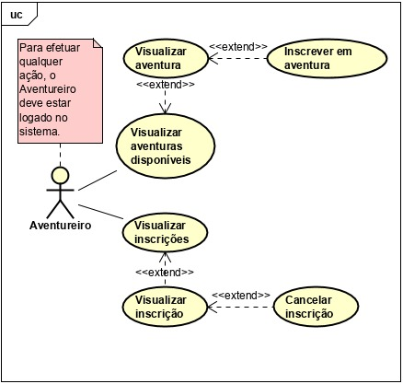

Visão do Guia
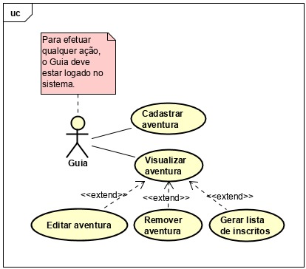
Capítulo

Requisitos funcionais (casos de uso)

Requisitos do Guia
Os requisitos listados a seguir pertencem ao usuários do tipo Guia.
[RF001] Cadastrar aventura
Efetuar o cadastro no sistema de uma aventura a ser ofertada.
Prioridade: | ☑ | Essencial | ◻ | Importante | ◻ | Desejável
Interface(s) associada(s): Home, CreateEditAdventure
Entradas e pré-condições: O guia deve estar logado no sistema.
Saídas e pós-condições: O sistema exibe que foi cadastrado com sucesso ou mensagem de erro caso ocorra.
Fluxo de eventos principal
Guia:
1. Clica no botão “New Adventure”.
3. Cadastra a data, título, local e descrição da aventura.
4. Clica no botão “AddVenture!”.

Sistema:
2. Exibe página de criação de aventura.
5. Exibe confirmação de cadastro.
Fluxos secundários (alternativos e/ou de exceção): Não há.

[RF002] Visualizar aventura
Visualiza detalhes de uma determinada aventura previamente cadastrada.
Prioridade: | ☑ | Essencial | ◻ | Importante | ◻ | Desejável
Interface(s) associada(s): Home, CreateEditAdventure
Entradas e pré-condições: O guia deve estar logado e ser o autor da aventura a ser visualizada.
Saídas e pós-condições: Não há.
Fluxo de eventos principal
Guia:
1. Seleciona a aventura a ser visualizada.

Sistema:
2. Exibe a página de visualização da aventura.

Fluxos secundários (alternativos e/ou de exceção): Não há.

[RF003] Editar aventura
Editar informações de uma aventura previamente cadastrada no sistema.
Prioridade: | ☑ | Essencial | ◻ | Importante | ◻ | Desejável
Interface(s) associada(s): Home, CreateEditAdventure
Entradas e pré-condições: O guia deve estar logado e ser o autor da aventura em questão.
Saídas e pós-condições: O sistema exibe que foi atualizado com sucesso.
Fluxo de eventos principal
Guia:
1. Seleciona aventura.
3. Edita as informações da aventura.
4. Confirma a edição.

Sistema:
2. Exibe página de edição de aventura.
5. Exibe mensagem de sucesso.

Fluxos secundários (alternativos e/ou de exceção): Não há.

[RF004] Remover aventura
Remover aventura previamente cadastrada no sistema.
Prioridade: | ☑ | Essencial | ◻ | Importante | ◻ | Desejável
Interface(s) associada(s): CreateEditAdventure
Entradas e pré-condições: O guia deve estar logado e ser o autor da aventura em questão.
Saídas e pós-condições: O sistema exibe que foi atualizado com sucesso.
Fluxo de eventos principal
Guia:
1. Seleciona aventura a ser excluída.
3. Seleciona o botão de exclusão.
5. Confirma a exclusão.

Sistema:
2. Exibe página de visualização de aventura.
4. Aguarda confirmação da exclusão.
6. Exibe mensagem de sucesso.

Fluxos secundários (alternativos e/ou de exceção)
Guia:
1. Seleciona aventura a ser excluída.
3. Seleciona o botão de exclusão.
5. Cancela a exclusão.

Sistema:
2. Exibe página de visualização de aventura.
4. Aguarda confirmação da exclusão.
6. Retorna para a página de visualização de aventura.

[RF005] Gerar lista de inscritos
Gerar lista com nome e documento de todos os inscritos em determinada aventura.
Prioridade: | ☑ | Essencial | ◻ | Importante | ◻ | Desejável
Interface(s) associada(s): ViewAdventure (protótipo não idealizado)
Entradas e pré-condições: O guia deve estar logado e ser o autor da aventura em questão.
Saídas e pós-condições: Não há.
Fluxo de eventos principal
Guia:
1. Seleciona a aventura.
3. Seleciona o botão “Gerar lista de inscritos”.

Sistema:
2. Exibe página de visualização de aventura.
4. Exibe uma página com a lista de inscritos.

Fluxos secundários (alternativos e/ou de exceção)
Guia:
1. Seleciona a aventura.
3. Seleciona o botão “Gerar lista de inscritos”.

Sistema:
2. Exibe página de visualização de aventura.
4. Caso não haja nenhum aventureiro inscrito, exibe mensagem informando que ainda não há inscritos.

Requisitos do Aventureiro
Os requisitos listados a seguir pertencem ao usuários do tipo Aventureiro.
[RF006] Visualizar aventuras disponíveis
O aventureiro visualiza todas as aventuras que estão sendo ofertadas.
Prioridade: | ☑ | Essencial | ◻ | Importante | ◻ | Desejável
Interface(s) associada(s): Home
Entradas e pré-condições: O aventureiro deve estar logado no sistema.
Saídas e pós-condições: Não há.
Fluxo de eventos principal
Aventureiro:
1. Faz login no sistema.

Sistema:
2. Exibe página inicial com aventuras disponíveis.

Fluxos secundários (alternativos e/ou de exceção): Não há.

[RF007] Visualizar aventura
Visualiza informações detalhadas de uma aventura específica.
Prioridade: | ☑ | Essencial | ◻ | Importante | ◻ | Desejável
Interface(s) associada(s): Home, ViewAdventure (protótipo não idealizado)
Entradas e pré-condições: O aventureiro deve estar logado no sistema.
Saídas e pós-condições: Não há.
Fluxo de eventos principal
Aventureiro:
1. Seleciona aventura desejada.

Sistema:
2. Exibe página de visualização de aventura com as informações detalhadas.
Fluxos secundários (alternativos e/ou de exceção): Não há.

[RF008] Inscrever em aventura
Aventureiro se inscreve em uma aventura ofertada.
Prioridade: | ☑ | Essencial | ◻ | Importante | ◻ | Desejável
Interface(s) associada(s): Home, FinishSubscription
Entradas e pré-condições: O aventureiro deve estar logado no sistema.
Saídas e pós-condições: Deve ser enviado um comprovante de pagamento em PDF ou imagem (PNG, JPG, BMP).
Fluxo de eventos principal
Aventureiro:
1. Seleciona aventura desejada.
3. Seleciona a opção de inscrição.
5. Seleciona modalidade desejada.
7. Confirma inscrição.

Sistema:
2. Exibe página de visualização de aventura com as informações detalhadas
4. Exibe página com modalidades da aventura.
6. Aguarda confirmação.

Fluxos secundários (alternativos e/ou de exceção)
Aventureiro:
1. Seleciona aventura desejada.
3. Seleciona a opção de inscrição.
5. Seleciona modalidade desejada.
7. Cancela inscrição.

Sistema:
2. Exibe página de visualização de aventura com as informações detalhadas
4. Exibe página com modalidades da aventura.
6. Aguarda confirmação.
8. Exibe página de visualização da aventura.

[RF009] Visualizar inscrições
Aventureiro visualiza todas as aventuras nas quais ele está inscrito.
Prioridade: | ☑ | Essencial | ◻ | Importante | ◻ | Desejável
Interface(s) associada(s): Home
Entradas e pré-condições: O aventureiro deve estar logado no sistema.
Saídas e pós-condições: Não há.
Fluxo de eventos principal
Aventureiro:
1. Seleciona o botão “Journal”.

Sistema:
2. Exibe página com a lista de todas as aventuras em que o aventureiro está inscrito.

Fluxos secundários (alternativos e/ou de exceção): Não há.

[RF010] Visualizar inscrição
Aventureiro visualiza informações detalhadas de uma aventura na qual está inscrito.
Prioridade: | ☑ | Essencial | ◻ | Importante | ◻ | Desejável
Interface(s) associada(s): Journal (protótipo não idealizado)
Entradas e pré-condições: O aventureiro deve estar logado no sistema.
Saídas e pós-condições: Não há.
Fluxo de eventos principal
Aventureiro:
1. Seleciona uma inscrição.

Sistema:
2. Exibe página de visualização de inscrição com as informações detalhadas.

Fluxos secundários (alternativos e/ou de exceção): Não há.

[RF011] Cancelar inscrição
Aventureiro cancela inscrição.
Prioridade: | ☑ | Essencial | ◻ | Importante | ◻ | Desejável
Interface(s) associada(s): Journal (protótipo não idealizado)
Entradas e pré-condições: O aventureiro deve estar logado no sistema e ter se cadastrado previamente na aventura.
Saídas e pós-condições: O sistema deve notificar o Guia responsável pela aventura sobre o cancelamento de inscrição.
Fluxo de eventos principal
Aventureiro:
1. Seleciona uma inscrição.
3. Seleciona o botão “Cancelar inscrição”.
5. Confirma cancelamento.

Sistema:
2. Exibe página de visualização de inscrição com as informações detalhadas.
4. Solicita confirmação do cancelamento.
5. Exibe mensagem de sucesso e retorna para a lista de inscrições.

Fluxos secundários (alternativos e/ou de exceção)
Aventureiro:
1. Seleciona uma inscrição.
3. Seleciona o botão “Cancelar inscrição”.
5. Não confirma o cancelamento.

Sistema:
2. Exibe página de visualização de inscrição com as informações detalhadas.
4. Solicita confirmação do cancelamento.
5. Retorna para a visualização da inscrição.

[RF012] Efetuar pagamento
Aventureiro paga inscrição online.
Prioridade: | ◻ | Essencial | ◻ | Importante | ☑ | Desejável
Interface(s) associada(s): ViewAdventure (protótipo não idealizado)
Entradas e pré-condições: O aventureiro deve estar logado no sistema e ter se cadastrado previamente na aventura.
Saídas e pós-condições: O sistema deve receber uma resposta positiva da administradora do cartão de crédito.
Fluxo de eventos principal
Aventureiro:
1. Seleciona uma inscrição.
3. Seleciona o botão “Efetuar pagamento”.
5. Informa dados do cartão de crédito.
6. Envia dados.

Sistema:
2. Exibe página de visualização de inscrição com as informações detalhadas.
4. Solicita dados do cartão de crédito.
7. Exibe mensagem de sucesso e retorna para a lista de inscrições.
8. Notifica Guia responsável pela aventura sobre pagamento.

Fluxos secundários (alternativos e/ou de exceção)
Aventureiro:
1. Seleciona uma inscrição.
3. Seleciona o botão “Efetuar pagamento”.
5. Informa dados do cartão de crédito.
6. Envia dados.

Sistema:
2. Exibe página de visualização de inscrição com as informações detalhadas.
4. Solicita dados do cartão de crédito.
7. Exibe mensagem de erro caso não receba uma resposta positiva da administradora do cartão.
8. Retorna para a página de visualização de inscrição.
Capítulo

Requisitos não funcionais

Desempenho
Esta seção descreve os requisitos não funcionais associados à eficiência, uso de recursos e tempo de resposta do sistema.
[NF001] Gerar lista rapidamente de inscritos em menos de 20 segundos
Prioridade: | ◻ | Essencial | ◻ | Importante | ☑ | Desejável

Usabilidade
Esta seção descreve os requisitos não funcionais associados a usabilidade para usuários.
[NF002] Design responsivo para smartphones
Prioridade: | ◻ | Essencial | ◻ | Importante | ☑ | Desejável

Padrões
Esta seção descreve os requisitos não funcionais associados a padrões de projeto do sistema.
[NF003] Restrição de cadastro de usuários Guia por CNPJ
Prioridade: | ☑ | Essencial | ◻ | Importante | ◻ | Desejável

Hardware e software
Esta seção descreve os requisitos não funcionais associados ao hardware e software usados para desenvolver ou para executar o sistema.
[NF004] Execução em navegadores Google Chrome na versão 78.0.3904.108 e Mozilla Firefox na versão 70.0.1
Prioridade: | ◻ | Essencial | ☑ | Importante | ◻ | Desejável

Capítulo

Descrição da interface com o usuário
Neste documento, adota-se “I_” para indicar uma interface, “IE_” para indicar uma interface com mensagem de erro e “IS_” para identicar uma interface com mensagem de sucesso. Assim, a interface de login do sistema é nomeada como “I_Login”. A interface de erro do login para um username inválido e uma senha inválida é nomeada respectivamente como “IE_LoginUsername” e “IE_LoginSenhaInválida”.
É importante lembrar que o protótipo não é de alta fidelidade e nem todas as telas foram feitas. Isso devido à dúvidas de projeto que precisam ser evoluídas durante a implementação.

MAPA DE NAVEGAÇÃO DE INTERFACES
Mapa utilizando apenas as interfaces idealizadas.
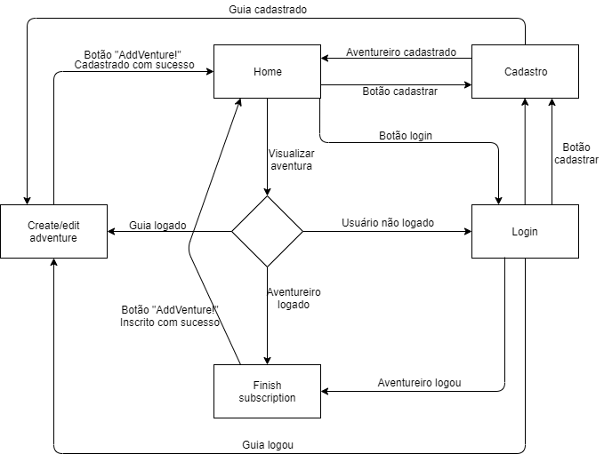

Login
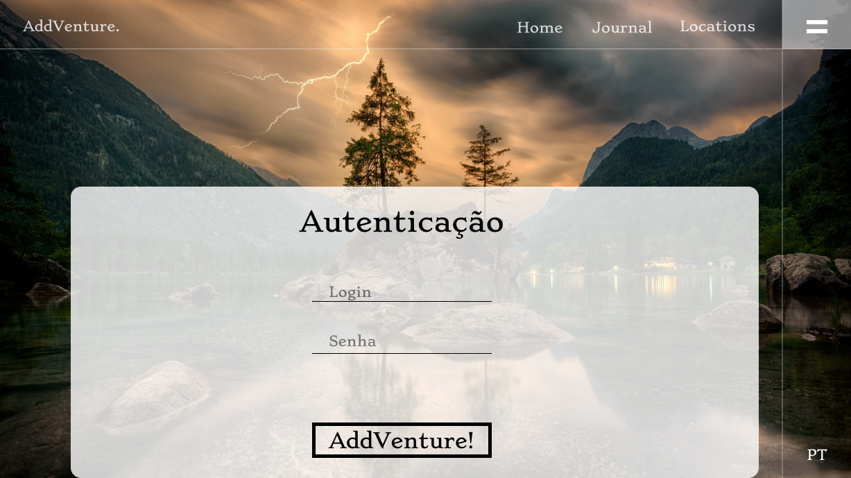

Informações críticas da interface
- O campo username deve ser um email válido.
- A senha deve conter no mínimo 5 caracteres.
- A senha deve conter no máximo 50 caracteres.

Cadastro
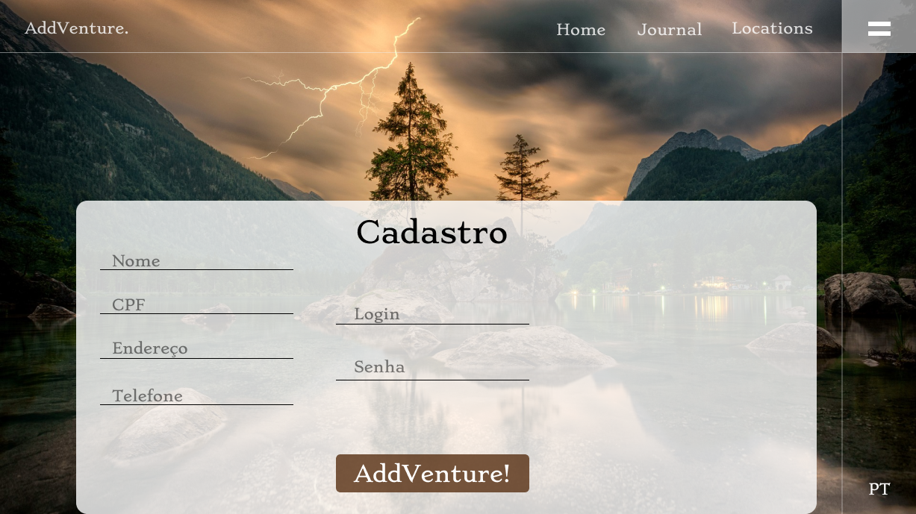

Informações críticas da interface
- O campo CPF deve ser um CPF válido.
- O campo username deve ser um email válido.
- A senha deve conter no mínimo 5 caracteres.
- A senha deve conter no máximo 50 caracteres

Home
Esta página home exibe um carrossel de aventuras na parte inferior, e quando se clica em uma aventura os dados dela são carregados para o centro da página, ficando em destaque.
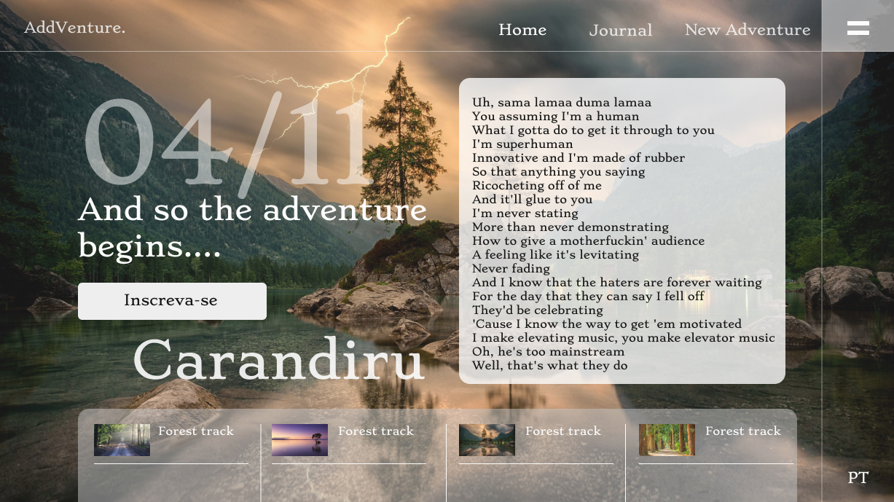

FinishSubscription
Esta página é o final de uma inscrição de um usuário Aventureiro em uma aventura. Nela o usuário escolha em qual(is) modalidades quer se aventurar.
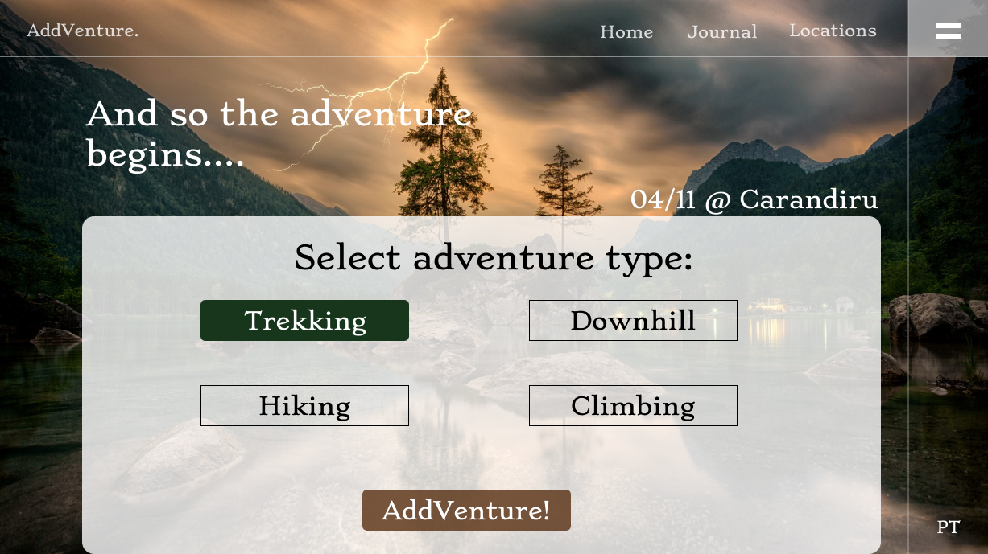

CreateEditAdventure
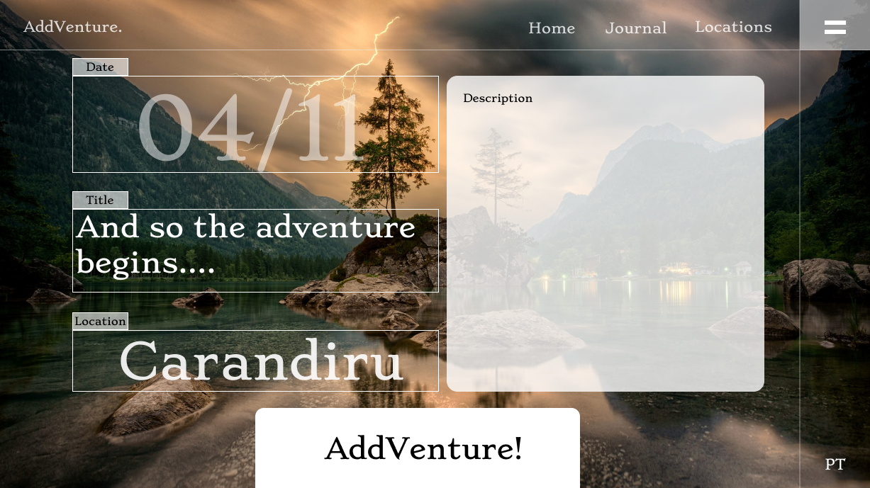

Informações críticas da interface
- O campo Date deve ser uma data válida.
- O campo Title deve ter no mínimo 5 caracteres.
- O campo Title deve ter no máximo 50 caracteres.
- O campo Description deve ter no máximo 1000 caracteres.

